Linux version : CentOS 7.5.1804 (최소 설치)

kernel version : 3.10.0-862.el7.x86_64

폐쇄망 환경

rpm 설치

kexec-tools-2.0.15-13.el7.x86_64 (최소 설치 패키지에 포함되어 있음.)

<http://debuginfo.centos.org/7/x86_64/>에서 다운

kernel-debuginfo-common-x86_64-3.10.0-862.el7.x86_64 **(kernel 버전과 같게.)**

kernel-debuginfo-3.10.0-862.el7.x86_64 **(kernel 버전과 같게.)**

<https://pkgs.org/download/crash>에서 다운

crash-7.2.3-8.el7.x86_64

root권한에서 실행

1. /etc/default/grub 수정

GRUB_CMDLINE_LINUX값에 crashkernel=auto nmi_watchdog=1 추가

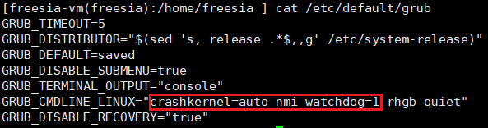

* 1. BIOS 방식일 경우 sudo grub2-mkconfig -o /boot/grub2/grub.cfg 실행

(1번의 옵션이 변경 / 추가될 경우 반드시 실행해야함.)

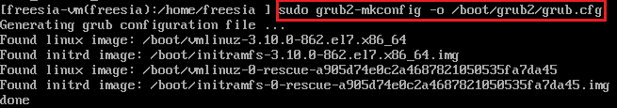

* 1. UEFI 방식일 경우 sudo grub2-mkconfig -o /boot/efi/EFI/Centos/grub.cfg 실행

(1번의 옵션이 변경 / 추가될 경우 반드시 실행해야함.)

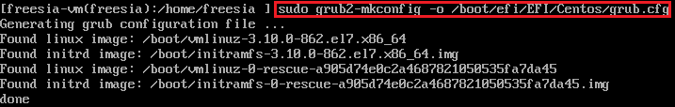

|  |
| --- |
| **BIOS / UEFI 부팅 확인 방법**  /sys/firmware/efi 디렉토리가 존재하지 않으면 BIOS, 존재하면 UEFI.  BIOS    UEFI |

1. reboot 실행

메모리의 일부를 비상용 커널로 사용하기 위해 시스템을 재 시작.

1. cat /proc/cmdline 실행

1번에서 설정한 값 반영 확인



1. sudo vi /etc/kdump.conf 수정

path /home/freesia 수정

default reboot 수정

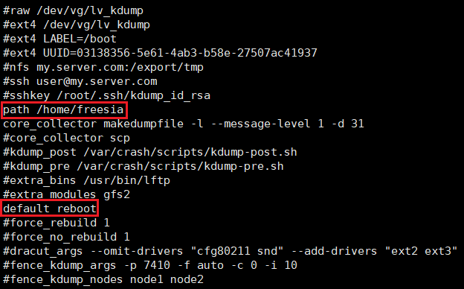

|  |
| --- |
| **[default 옵션]**  default reboot - 재부팅(기본)  default halt - 시스템 halt 된 후 덤프 시도  default poweroff - 시스템 종료  default shell - shell이 수행되며, 수동으로 덤프 시도 가능, 종료 시 리부팅  default mount_root_run_init - root 파일시스템을 마운트 후 init을 수행.  init스크립트는 덤프를 /var/crash에 저장 시도 |

1. systemctl start kdump.service 실행



1. systemctl enable kdump.service 실행



1. systemctl is-active kdump 실행



1. systemctl status kdump.service 확인

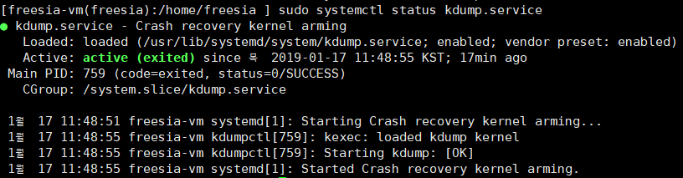

1. kernel crash 생성 테스트

echo 1 > /proc/sys/kernel/sysrq; echo c > /proc/sysrq-trigger

해당 명령어를 입력하는 순간 현재 kernel은 정지되고 /etc/kdump.conf에 설정한 path경로에 core dump 파일이 생성된다. 또한 default 옵션에 따라 서버가 동작함. reboot or shutdown 등.)

1. core 파일 확인.

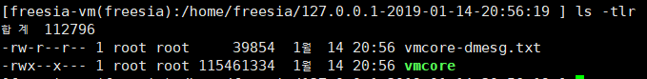

root 권한으로 생성됨.

1. core 파일 권한 변경

sudo chown freesia:freesia vmcore

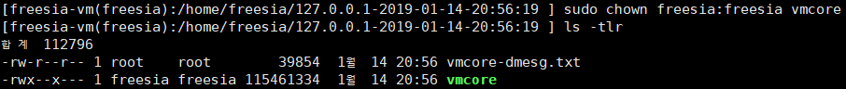

1. core 파일 분석

crash /usr/lib/debug/lib/modules/`uname -r`/vmlinux vmcore

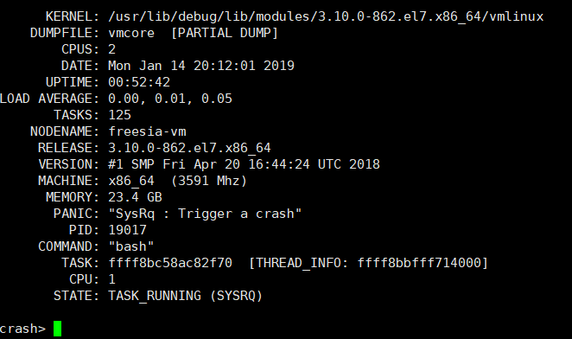

|  |
| --- |
| **[crash 옵션]**  sys - 시스템의 일반적인 정보를 출력해 준다.  bt - Backtrace 명령. 스택의 내용들을 순차적으로 출력해준다.  ps - Process list 출력.  free - Memory 및 스왑 상태 출력.  mount - 마운트 상태 출력  irq - 각 장치의 ( irq ) 상태를 출력.  kmem - 메모리 상태 출력 ( kmalloc, valloc 등 메모리 할당 상태도 보여줌 )  log - dmesg 의 내용을 출력.  mod - 로딩된 모듈 리스트 출력.  net - Network 상태 출력.  runq - 실행중인 task 리스트 출력.  task - 작업목록 출력.  rd - 메모리 번지수에 대한 상세정보 출력.  foreach - 모든 task, process 등 디버깅 정보에 대한 상세한 출력이 가능함.  set - 설정된 주소 및 PID 등을 기본 컨텍스트로 설정.  struct - 구조화된 메모리 내부의 변수들을 출력해 준다.  files - task 가 열고있는 파일디스크립터들을 출력해준다. |